Modelo de negocio restaurante Carbonífero

David F. Alonso¹, Carlos A. Acebedo², Juan C. Rico³, Samuel E. Rojas⁴
- Código: 160005001.
- Código: 160005144.
- Código: 160005131.
- Código: 160005133.
Programa de Ingeniería de Sistemas.

Resumen—Este informe presenta la especificación del modelo de requerimientos y casos de uso para la implementación de un sistema integral de gestión destinado a la operación diaria de un restaurante. El software enlaza en tiempo real el control de inventarios de ingredientes, la atención al cliente en mesa y la administración general del negocio. A través de la definición de roles clave (Administrador y Cajero) y siete casos de uso detallados, el sistema abarca desde la actualización de recetas y la deducción automática de insumos al confirmar órdenes, hasta el registro de devoluciones, facturación parcial o total, cobro por múltiples medios y la liberación de mesas. Adicionalmente, incluye la generación de reportes comerciales para la toma de decisiones informadas. La propuesta se respalda en requerimientos funcionales y no funcionales que garantizan la usabilidad, rendimiento inferior a dos segundos, confiabilidad del stock y trazabilidad operativa.
Palabras clave—Modelo de requerimientos, casos de uso, restaurante, gestión de inventario, requerimientos funcionales, registro de órdenes, trazabilidad.

I. Descripción del Negocio
El restaurante Carbonífero requiere un sistema para gestionar de manera integral su operación diaria, vinculando en tiempo real el inventario, la atención en mesa y la administración del negocio. Para abarcar este alcance, el sistema se divide en tres áreas funcionales principales:

Gestión de menú e inventario: Cada plato se asocia a una receta (ingredientes y cantidades). Al confirmar una orden, el sistema descuenta automáticamente los insumos utilizados para controlar la disponibilidad en tiempo real y evitar vender platos sin existencias.

Atención en salón: Los meseros registran las órdenes de las mesas, tramitan devoluciones por inconformidad del cliente, emiten cuentas de cobro y procesan los pagos.

Administración y reportes: Ofrece al administrador visibilidad del desempeño comercial mediante reportes de ventas para la toma de decisiones informadas.
En resumen, el sistema brinda trazabilidad completa al ciclo operativo del restaurante: disponibilidad de insumos, toma de pedidos, facturación y análisis de rendimiento.

Actores involucrados

Administrador: Gestiona el menú, las recetas, el inventario de ingredientes y consulta los reportes de ventas del restaurante.
- Cajero: Registra las órdenes, gestiona devoluciones, genera la cuenta de cobro y registra el pago.
- Mesero: Registra las órdenes del cliente en formato físico y las pasa al cajero.
- Cocinero: Recibe la comanda y prepara el pedido solicitado.
- Cliente: Realiza su pedido.

II. Análisis del Negocio y Dominio del Sistema
A partir de la comprensión del flujo operativo del restaurante y las necesidades de los actores identificados, se formaliza la arquitectura funcional del software. Para ello, se definen en primer lugar las reglas y capacidades de la plataforma mediante los requerimientos funcionales y no funcionales (ver Tabla 1 y 2). Posteriormente, se abordan los casos de uso, los cuales especifican en detalle las interacciones paso a paso entre los actores (Administrador y Cajero) y el sistema para dar cumplimiento a dichos requerimientos.

Casos de uso

1) Gestionar menú y recetas de los platos: ver Fig 1.

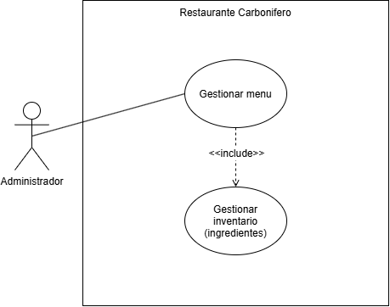
Fig. 1. Diagrama de caso de uso 1: Gestionar menú y recetas de los platos.

Actor: Administrador.
- Descripción breve: Permite al administrador crear, modificar o eliminar los platos del menú, definiendo para cada uno la receta: los ingredientes y cantidades exactas necesarias para su preparación. Esta receta es la base para el descuento automático de inventario.

2) Gestionar inventario de ingredientes: ver Fig 2.

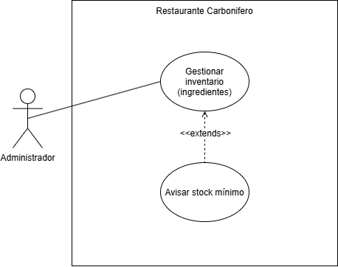
Fig. 2. Diagrama de caso de uso 2: Gestionar inventario de ingredientes.

Actor: Administrador.
- Descripción breve: Permite al administrador controlar el inventario de ingredientes, registrando compras, ajustando existencias manualmente y verificando el consumo automático que genera cada plato preparado.

3) Tomar orden del cliente: ver Fig 3.
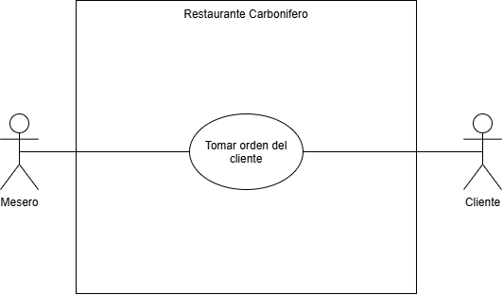
Fig. 3. Diagrama de caso de uso 3: Tomar orden del cliente.

- Actores: Mesero, Cliente.
- Descripción breve: Permite al mesero tomar el pedido del/los cliente/s de una mesa y dejarlo registrado en una comanda física, con los platos solicitados y las modificaciones pedidas.

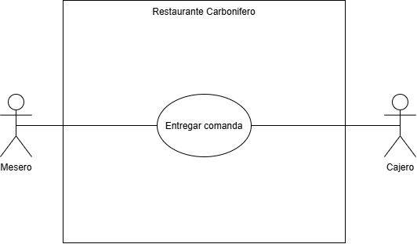
4) Entrega de comandas al cajero: ver Fig 4.
Fig. 4. Diagrama de caso de uso 4: Entrega de comandas al cajero.
- Actores: Mesero, Cajero.
- Descripción breve: Permite al mesero llevar la comanda física al cajero y entregarla para que este la ingrese al sistema y pase a validación de inventario y a cocina.

5) Ordenar platos por mesa: ver Fig 5.

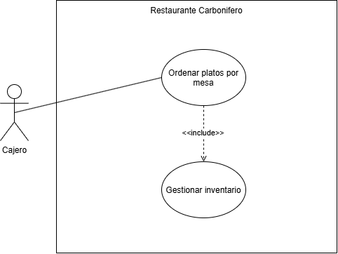
Fig. 5. Diagrama de caso de uso 5: Ordenar platos por mesa.

Actor: Cajero.
- Descripción breve: Permite al cajero registrar el pedido de una comanda, seleccionando del menú los platos solicitados, validando que existan ingredientes suficientes.
6) Entregar copia de pedido a cocina. Ver Fig 6.
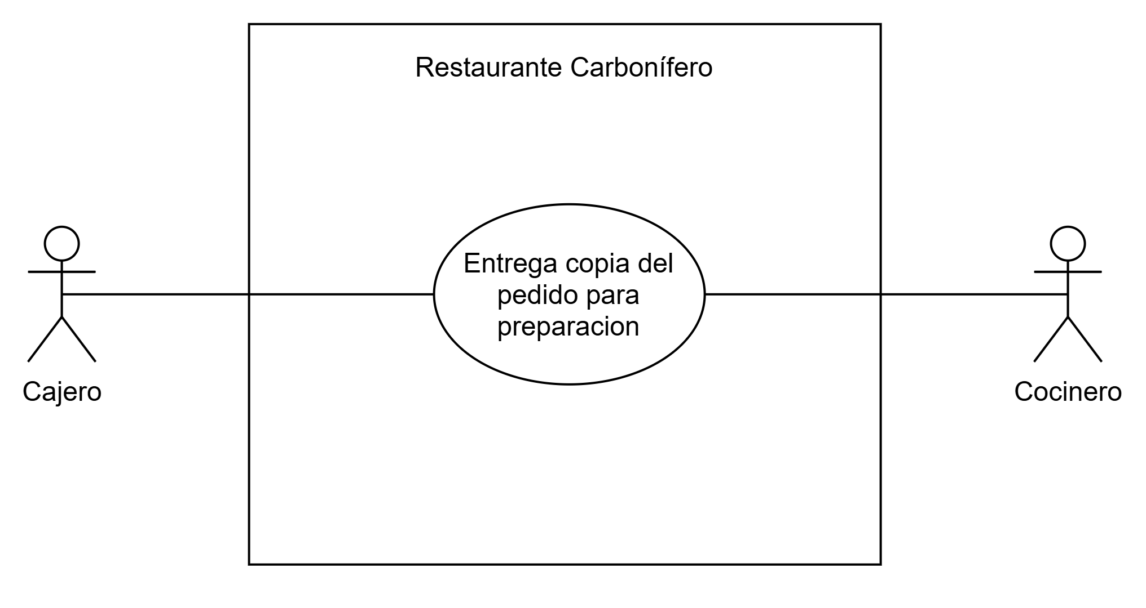
- Actores: Cajero, Cocinero.
- Descripción breve: Permite al cocinero informarse de los platos que se necesitan preparar mediante la copia de la comanda que le proporciona el Cajero.

7) Entrega de plato al mesero. Ver fig 7.
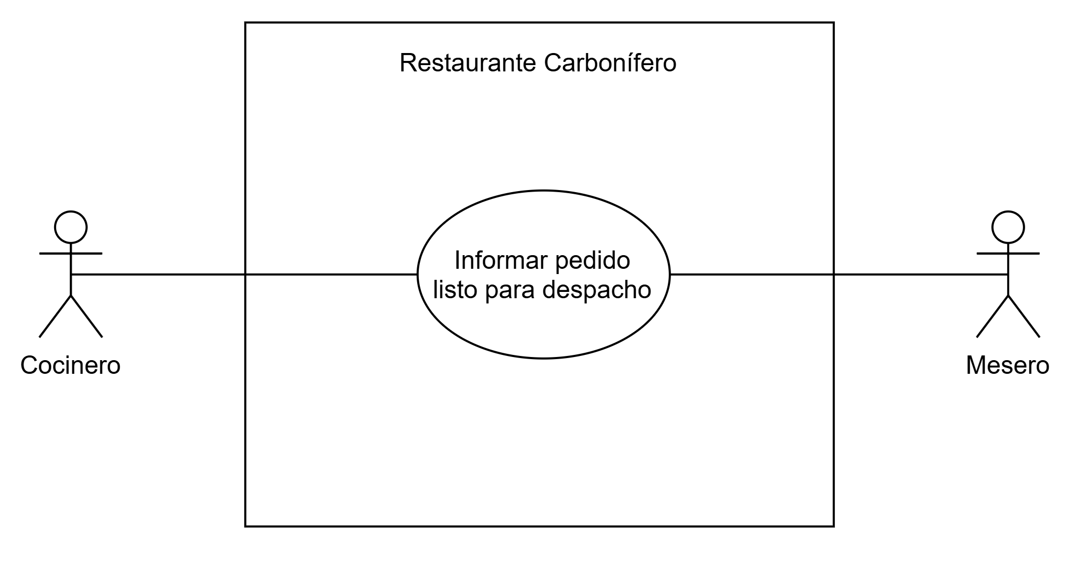
- Actores: Cocinero, mesero.
- Descripción breve: El cocinero informa al mesero que el plato ha sido preparado y esta listo para llevar a la mesa correspondiente.

8) Entrega de pedido al cliente. Ver Fig 8.
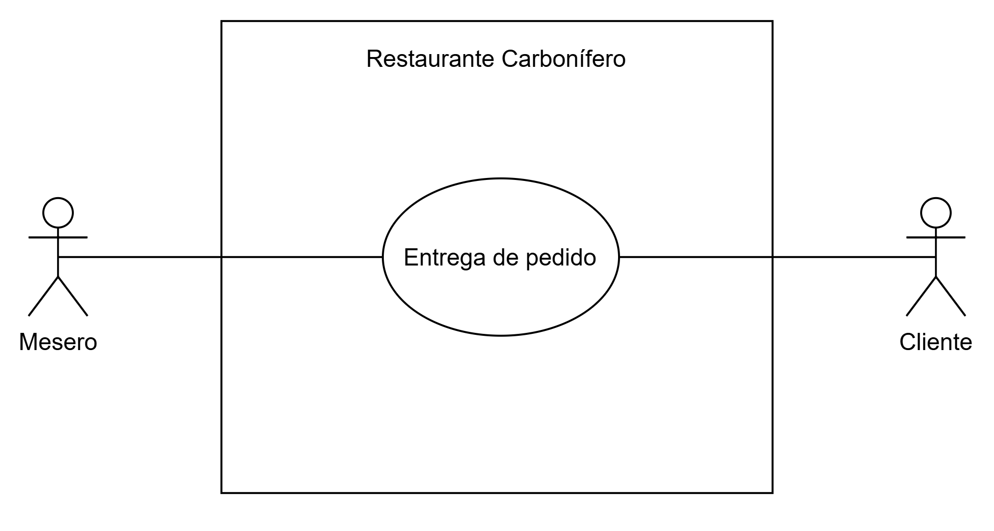

Actores: Mesero, cliente.

Descripción breve: El mesero lleva el producto final al cliente para su consumo.

9) Gestionar devolución de platos: ver Fig 9.

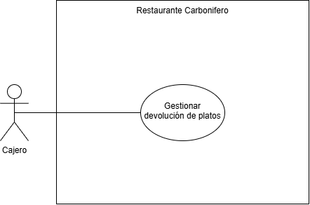
Fig. 9. Diagrama de caso de uso 9: Gestionar devolución de platos.

Actor: Cajero.
- Descripción breve: Permite al cajero registrar la devolución de uno o varios platos de una orden, ajustando la cuenta de la mesa y, si aplica, restituyendo ingredientes al inventario.

10) Generar cuenta de cobro: ver Fig 10.

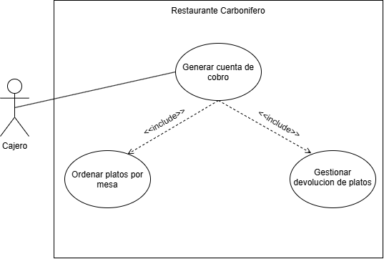
Fig. 10. Diagrama de caso de uso 10: Generar cuenta de cobro.

Actor: Cajero.
- Descripción breve: Permite al cajero generar la cuenta de cobro de una mesa, consolidando todos los platos ordenados y descontando las devoluciones registradas.

11) Registrar pago de la cuenta: ver Fig 11.

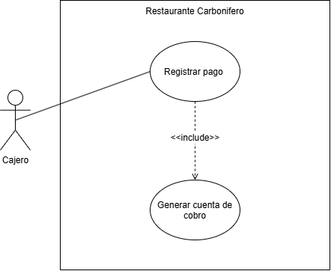
Fig. 11. Diagrama de caso de uso 11: Registrar pago de la cuenta.

Actor: Cajero.
- Descripción breve: Permite al cajero registrar el pago de una cuenta ya generada, indicando el método de pago utilizado, y liberar la mesa para nuevos clientes una vez confirmado el pago.

12) Generar reporte de ventas: ver Fig 12.

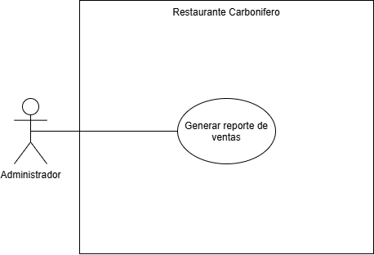
Fig. 12. Diagrama de caso de uso 12: Generar reporte de ventas.

Actor: Administrador.
- Descripción breve: Permite al administrador consultar y generar reportes de ventas del restaurante en un rango de fechas determinado, para apoyar la toma de decisiones sobre el negocio.

Diagrama general de casos de uso
A continuación, en la Fig 8 se presenta el diagrama general que sintetiza e integra los siete casos de uso previamente descritos en un único esquema visual. En él se representan detalladamente los dos actores clave del negocio (Administrador y Cajero) y sus interacciones directas dentro del sistema de gestión para un restaurante.
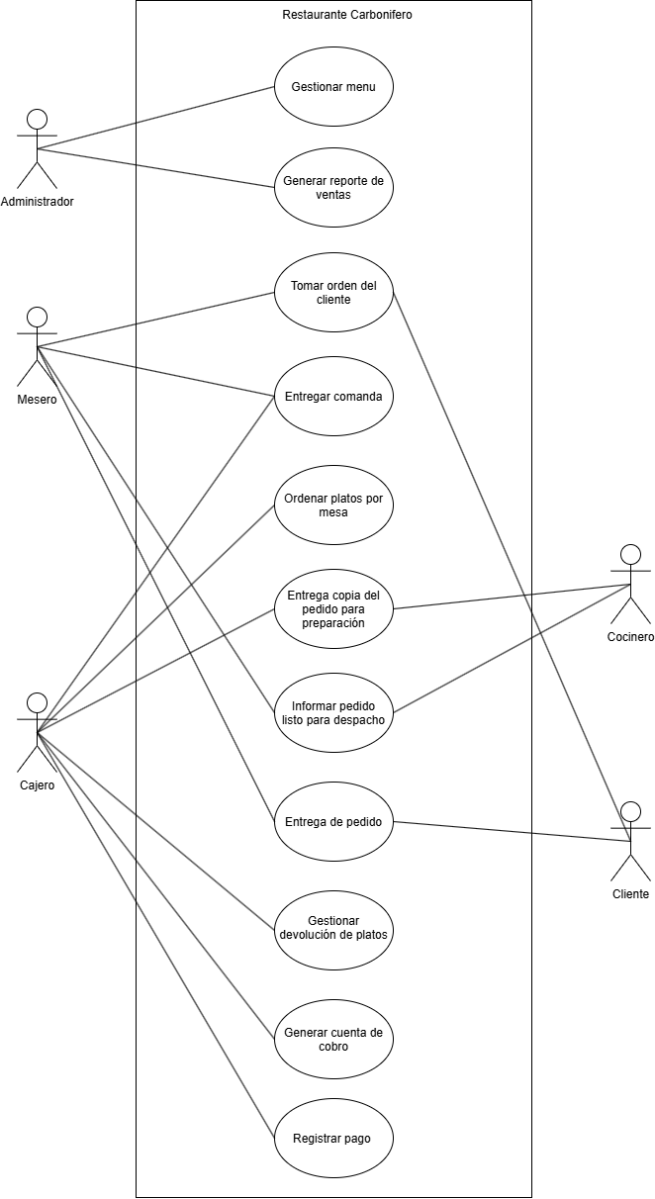
Fig. 8. Diagrama de caso de uso general del sistema.
III. Modelo de requeriumientos
RF-01. Gestionar menús y recetas de los platos
Descripción breve: El sistema permite al administrador crear, modificar o eliminar los platos del menú, definiendo para cada uno la receta: los ingredientes y cantidades exactas necesarias para su preparación. Esta receta es la base para el descuento automático de inventario.

Paso a paso:
1. El administrador abre el módulo de menú.
2. El sistema muestra la lista de platos con nombre, precio y disponibilidad.
3. El administrador elige crear, modificar o eliminar un plato.
4. El administrador ingresa nombre, categoría y precio de venta.
5. El administrador arma la receta: selecciona ingredientes del inventario (RF-02) e indica la cantidad de cada uno por plato.
6. El sistema valida que los datos estén completos y que las cantidades sean mayores que cero.
7. El administrador guarda; el sistema almacena el plato con su receta y calcula su disponibilidad.

Extensiones:
3a. Eliminar: el sistema pide confirmación y no deja eliminar un plato que esté en una orden abierta.

5a. El ingrediente no existe: el administrador lo crea desde RF-02 y vuelve al paso 5.
6a. Datos incompletos o inválidos: el sistema muestra el error y no guarda.

RF-02. Gestionar inventario de ingredientes
Descripción breve: El sistema permite al administrador controlar el inventario de ingredientes, registrando compras, ajustando existencias manualmente y verificando el consumo automático que genera cada plato preparado.

Paso a paso:
1. El administrador abre el módulo de inventario.
2. El sistema muestra cada ingrediente con existencia, unidad de medida y stock mínimo.
3. El administrador elige registrar una compra, ajustar existencias o consultar el consumo.
4. El administrador indica ingrediente, cantidad y, en un ajuste, el motivo.
5. El sistema valida los datos.
6. El sistema actualiza la existencia y guarda el movimiento con fecha, hora y usuario.
7. El sistema evalúa el stock mínimo (RF-03) y recalcula la disponibilidad de los platos que usan ese ingrediente.

Extensiones:
4a. Ingrediente nuevo: el administrador lo crea con nombre, unidad de medida y stock mínimo.
5a. Cantidad inválida o ajuste que deja la existencia en negativo: el sistema rechaza la operación.
Consumo automático: al confirmarse una orden (RF-04), el sistema descuenta los ingredientes según la receta sin intervención del usuario y guarda el movimiento como consumo.

RF-03. Avisar stock mínimo
Descripción breve: El sistema alerta al administrador cuando la existencia de un ingrediente es igual o inferior a su stock mínimo.

Paso a paso:
1. Después de cada movimiento de inventario, el sistema compara la existencia con el stock mínimo del ingrediente.
2. Si la existencia es menor o igual al mínimo, el sistema genera una alerta con ingrediente, existencia y stock mínimo.
3. El sistema muestra la alerta al administrador.
4. El administrador consulta la alerta y, si lo decide, registra una compra en RF-02.

Extensiones:
2a. Existencia igual a cero: el sistema marca el ingrediente como agotado y deshabilita los platos cuya receta lo requiere.
3a. La alerta se mantiene hasta que la existencia supere el stock mínimo.

RF-04. Ordenar platos por mesa
Descripción breve: El sistema permite al cajero registrar el pedido de una comanda, seleccionando del menú los platos solicitados y validando que existan ingredientes suficientes.

Paso a paso:
1. El cajero selecciona la mesa e inicia una orden nueva.
2. El sistema muestra el menú con los platos disponibles (RF-01).
3. El cajero selecciona cada plato de la comanda con su cantidad y modificaciones.
4. Para cada plato, el sistema valida que el inventario tenga ingredientes suficientes según la receta.
5. El cajero confirma la orden.
6. El sistema descuenta automáticamente los ingredientes (RF-02).
7. El sistema guarda la orden asociada a la mesa con fecha, hora y cajero, y marca la mesa como ocupada.
8. El sistema evalúa el stock mínimo de los ingredientes afectados (RF-03).

Extensiones:
1a. La mesa ya tiene una orden abierta: el sistema agrega los nuevos platos a esa misma orden.
5a. Ingredientes insuficientes: el sistema marca el plato como no disponible, no permite agregarlo e informa al cajero para que se lo comunique al mesero.
6a. El cajero edita o cancela la orden antes de confirmarla: el sistema actualiza o descarta el registro sin afectar el inventario.

RF-05. Gestionar devolución de platos
Descripción breve: El sistema permite al cajero registrar la devolución de uno o varios platos de una orden, ajustando la cuenta de la mesa y, si aplica, restituyendo ingredientes al inventario.

Paso a paso:
1. El cajero selecciona la mesa y su orden.
2. El sistema muestra los platos de la orden con sus cantidades.
3. El cajero selecciona los platos devueltos e indica la cantidad de cada uno.
4. El cajero registra el motivo de la devolución.
5. El sistema ajusta la cuenta de la mesa descontando el valor de los platos devueltos.
6. El sistema determina si corresponde restituir ingredientes y, de ser así, actualiza el inventario (RF-02).
7. El sistema guarda la devolución con fecha, hora y usuario.

Extensiones:
1a. La mesa ya fue pagada: el sistema no permite registrar la devolución.
3a. La cantidad devuelta es mayor que la pedida: el sistema rechaza el registro.
6a. El plato ya fue preparado: el sistema no restituye ingredientes y solo ajusta la cuenta.

RF-06. Generar cuenta de cobro
Descripción breve: El sistema permite al cajero generar la cuenta de cobro de una mesa, consolidando todos los platos ordenados y descontando las devoluciones registradas.

Paso a paso:
1. El cajero selecciona la mesa para la cual se pide la cuenta.
2. El sistema recupera las órdenes de la mesa (RF-04) y sus devoluciones (RF-05).
3. El sistema consolida platos, cantidades y valores.
4. El sistema descuenta el valor de las devoluciones.
5. El sistema calcula el total a pagar.
6. El sistema muestra o imprime la cuenta de cobro.

Extensiones:
2a. La mesa no tiene órdenes: el sistema lo informa y no genera la cuenta.

3a. Cuentas parciales: el cajero selecciona los platos de cada grupo de comensales y el sistema genera una cuenta por grupo.

RF-07. Registrar pago de la cuenta
Descripción breve: El sistema permite al cajero registrar el pago de una cuenta ya generada, indicando el método de pago utilizado, y libera la mesa para nuevos clientes una vez confirmado el pago.

Paso a paso:
1. El cajero selecciona la mesa con la cuenta de cobro generada (RF-06).
2. El sistema muestra el total a pagar.
3. El cajero indica el método de pago (efectivo, tarjeta, transferencia u otro) y el valor recibido.
4. El sistema valida que el valor cubra el total y, en pagos en efectivo, calcula el cambio.
5. El cajero confirma el pago.
6. El sistema guarda el pago, marca la cuenta como pagada y libera la mesa.

Extensiones:
3a. Pago mixto: el cajero registra varios métodos de pago hasta completar el total.
4a. Valor insuficiente: el sistema no cierra la cuenta y pide completar el pago.

RF-08. Generar reporte de ventas
Descripción breve: El sistema permite al administrador consultar y generar reportes de ventas del restaurante en un rango de fechas determinado, para apoyar la toma de decisiones sobre el negocio.

Paso a paso:
1. El administrador abre el módulo de reportes de ventas.
2. El administrador ingresa la fecha inicial y la fecha final.
3. El sistema valida que el rango sea correcto.
4. El sistema consulta las ventas pagadas dentro del rango (RF-07).
5. El sistema calcula el total de ventas y el plato más vendido.
6. El sistema muestra el reporte al administrador.

Extensiones:
3a. La fecha inicial es posterior a la final: el sistema pide corregir el rango.
4a. No hay ventas en el rango: el sistema informa que no hay datos del periodo.

III. Glosario
A continuación, en la Tabla 3 se presentan los términos clave utilizados en el modelo de negocio del sistema de gestión para un restaurante.
TABLA 3
Glosario de términos del sistema.
Término | Definición
Administrador | Personal del restaurante responsable de gestionar el menú, las recetas, el inventario de ingredientes y de consultar los reportes de ventas del negocio.
Cajero | Persona encargada de registrar órdenes, gestiona devoluciones, ediciones o cancelaciones, genera la cuenta de cobro y registra el pago.
Mesero | Persona encargada de atender las mesas
Cocinero | Persona encargada de la preparación de los platos.
Menú | Conjunto de platos que el restaurante ofrece a sus clientes, cada uno con una receta y un precio de venta asociados.
Receta | Lista de ingredientes y las cantidades exactas de cada uno que se requieren para preparar un plato del menú.
Ingrediente / Insumo | Materia prima almacenada en el inventario del restaurante, utilizada en la preparación de los platos según su receta.
Inventario | Registro de las cantidades disponibles de cada ingrediente, que se actualiza manualmente (compras) o automáticamente (consumo por órdenes confirmadas).
Orden | Solicitud de uno o varios platos hecha por los clientes de una mesa y registrada por el mesero en el sistema.
Mesa | Unidad de atención del restaurante a la cual se asocian las órdenes, devoluciones, cuenta de cobro y pago de un grupo de clientes.
Devolución | Registro de uno o varios platos de una orden que el cliente rechaza por inconformidad, lo que ajusta la cuenta de la mesa y, si aplica, restituye ingredientes al inventario.
Cuenta de cobro | Documento generado por el sistema que consolida el valor total a pagar por una mesa, con base en las órdenes confirmadas y descontando las devoluciones.
Pago | Transacción mediante la cual el cliente cancela el valor de la cuenta de cobro de su mesa, indicando el método utilizado (efectivo, tarjeta, transferencia, etc.).
Reporte de ventas | Informe generado por el sistema que resume las ventas del restaurante en un rango de fechas, incluyendo totales, plato más vendido y desempeño por mesero.
Disponibilidad | Condición de un plato del menú que indica si existen ingredientes suficientes en el inventario para prepararlo en el momento de la orden.
Caso de uso | Descripción de una interacción entre un actor y el sistema que representa una funcionalidad completa del negocio del restaurante.
Actor | Rol externo (persona) que interactúa con el sistema de gestión del restaurante; en este proyecto: Administrador y mesero.
Sistema de gestión del restaurante | Software que integra en tiempo real el inventario, la atención en mesa (órdenes, devoluciones, cobro y pago) y la administración (menú, recetas y reportes) del restaurante.
POS | Terminal de punto de venta utilizado para gestionar pedidos, pagos y transacciones comerciales del restaurante, integrado con los demás módulos del sistema.

IV. Conclusiones
La aplicación del análisis orientado a objetos y la especificación formal de requisitos permitieron consolidar el ciclo operativo del restaurante en un marco modular. El desacoplamiento en siete casos de uso independientes pero integrados garantiza la trazabilidad completa del proceso comercial, desde la recepción de comandas en mesa hasta la facturación y generación de reportes gerenciales.
La vinculación automatizada entre la receta de cada plato y el stock de ingredientes resuelve el riesgo de venta de productos sin existencias. Al descontar insumos dinámicamente al confirmar cada orden, alertar sobre stock mínimo y deshabilitar automáticamente los platos sin materia prima suficiente, se resguarda la confiabilidad del inventario y la continuidad de la atención.
La separación funcional entre las responsabilidades del Administrador y el Cajero fortalece la seguridad y el control de accesos del sistema. Asimismo, la contemplación de flujos alternativos (pago mixto, división de cuentas parciales y devoluciones parametrizadas) proporciona versatilidad ante imprevistos del salón sin vulnerar el balance contable del negocio.
El módulo de reportes consolida los datos de ventas pagadas, permitiendo la evaluación del desempeño comercial por mesero, categoría y platos de mayor rotación. Esto transforma la operación diaria en un activo de información estratégico que respalda decisiones sobre compras de insumos, optimización del menú y gestión del personal.
V. Repositorio
Repositorio del proyecto: Sistema-de-Gestion-de-un-Restaurante
Enlace: https://github.com/droxx21/Sistema-de-Gestion-de-un-Restaurante.git

